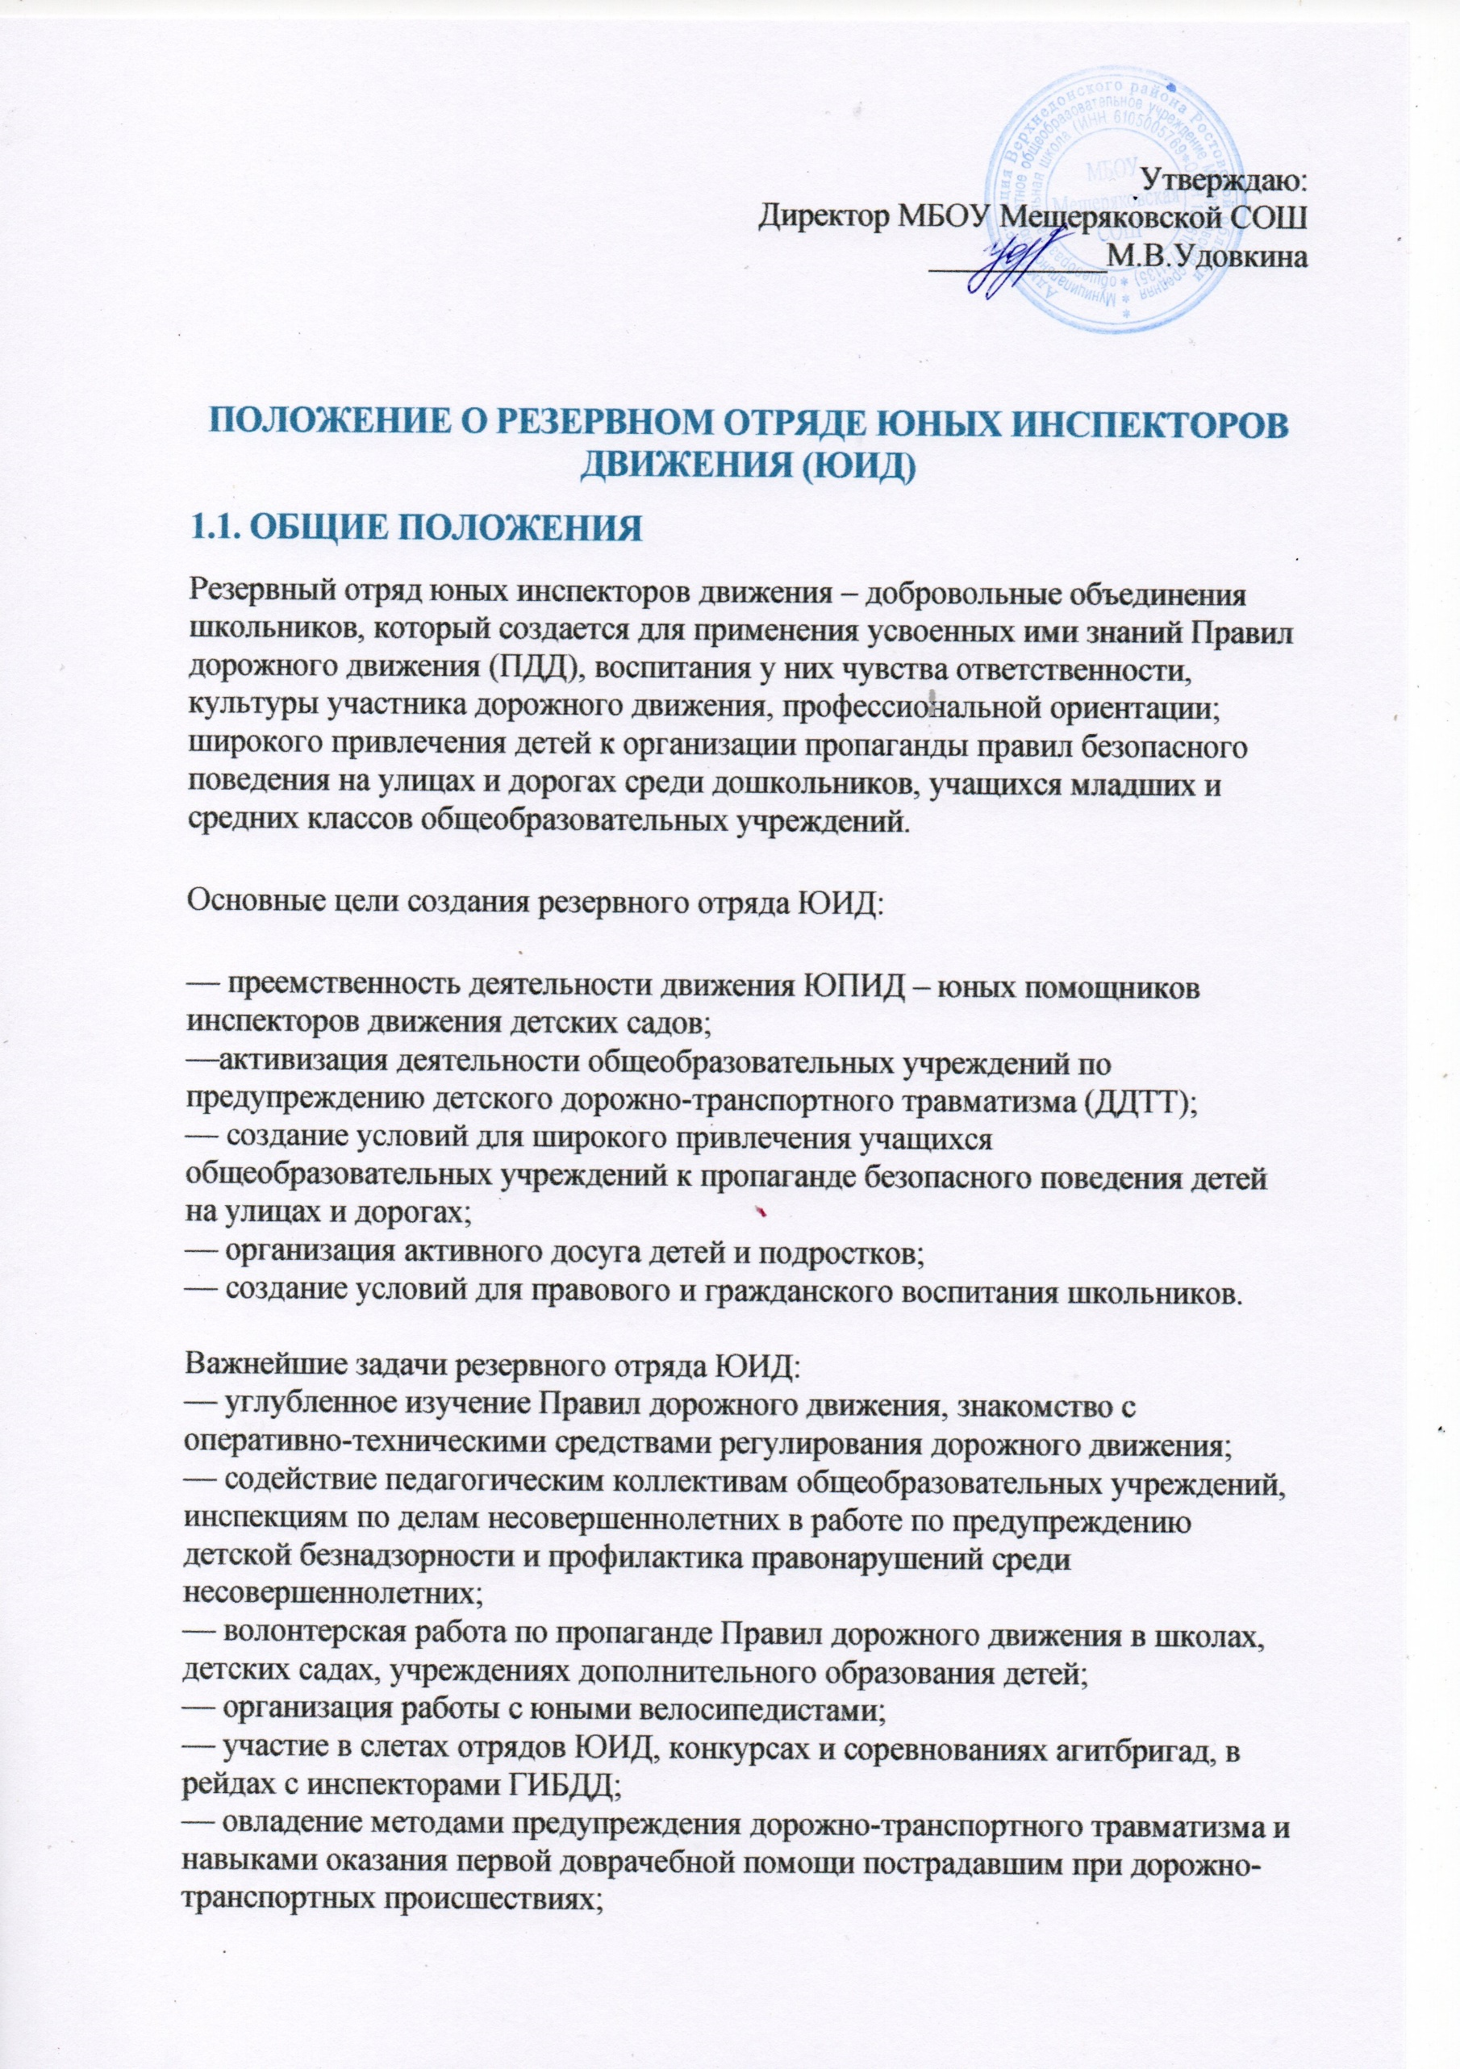

Утверждаю:

Директор МБОУ Мещеряковской СОШ

___________М.В.Удовкина

**ПОЛОЖЕНИЕ О резервном ОТРЯДе ЮНЫХ ИНСПЕКТОРОВ ДВИЖЕНИЯ (ЮИД)**

**1.1. ОБЩИЕ ПОЛОЖЕНИЯ**

Резервный отряд юных инспекторов движения – добровольные объединения  
школьников, который создается для применения усвоенных ими знаний Правил  
дорожного движения (ПДД), воспитания у них чувства ответственности, культуры участника дорожного движения, профессиональной ориентации; широкого привлечения детей к организации пропаганды правил безопасного поведения на улицах и дорогах среди дошкольников, учащихся младших и средних классов общеобразовательных учреждений.

Основные цели создания резервного отряда ЮИД:

— преемственность деятельности движения ЮПИД – юных помощников инспекторов движения детских садов;

—активизация деятельности общеобразовательных учреждений по предупреждению детского дорожно-транспортного травматизма (ДДТТ);  
— создание условий для широкого привлечения учащихся общеобразовательных учреждений к пропаганде безопасного поведения детей на улицах и дорогах;

— организация активного досуга детей и подростков;  
— создание условий для правового и гражданского воспитания школьников.

Важнейшие задачи резервного отряда ЮИД:

— углубленное изучение Правил дорожного движения, знакомство с оперативно-техническими средствами регулирования дорожного движения;  
— содействие педагогическим коллективам общеобразовательных учреждений,  
инспекциям по делам несовершеннолетних в работе по предупреждению детской безнадзорности и профилактика правонарушений среди несовершеннолетних;  
— волонтерская работа по пропаганде Правил дорожного движения в школах,  
детских садах, учреждениях дополнительного образования детей;  
— организация работы с юными велосипедистами;  
— участие в слетах отрядов ЮИД, конкурсах и соревнованиях агитбригад, в рейдах с инспекторами ГИБДД;  
— овладение методами предупреждения дорожно-транспортного травматизма и  
навыками оказания первой доврачебной помощи пострадавшим при дорожно-  
— овладение техническими знаниями и навыками мастерства в управлении  
велосипедом;  
— сотрудничество со средствами массовой информации – освещение работы отрядов ЮИД в местной печати, на радио, телевидении.  
Резервный отряд юных инспекторов движения создается из числа школьников МБОУ Мещеряковской СОШ.

Администрация МБОУ Мещеряковской СОШ назначает руководителя для работы с резервным отрядом ЮИД из числа учителей и педагогов общеобразовательного учреждения. Контроль над деятельностью отряда берет на себя руководство общеобразовательного учреждения.

**1.2. ОРГАНИЗАЦИОННО-ПРАВОВЫЕ ОСНОВЫ  
ДЕЯТЕЛЬНОСТИ резервного ОТРЯДа ЮИД**

Резервный отряд ЮИД при общеобразовательном учреждении создается на основании приказа директора, в котором определяется лицо, на которое возлагаются обязанности организатора работы с отрядом и основные направления его деятельности.  
Членами резервного отряда ЮИД могут быть учащиеся общеобразовательных учреждений, в возрасте от 7 до 8 лет, изъявившие желание активно участвовать в работе отряда по пропаганде ПДД и профилактике детского дорожно-транспортного травматизма.  
Резервный отряд ЮИД создается при наличии не менее 10 человек.

Прием в члены резервного отряда ЮИД проводится на основе устного заявления учащегося на сборе отряда. Со всеми вновь принятыми членами руководитель резервного отряда ЮИД проводит занятия в соответствии с календарным планом. По окончании обучения юные инспекторы сдают зачеты по ПДД, первой доврачебной помощи, материальной части и вождению велосипеда и на сборе отряда им вручают удостоверение юного инспектора движения.  
Экзамен принимает руководитель отряда ЮИД.

Руководитель резервного отряда ЮИД осуществляет запись о проведенном по плану или внеплановом мероприятии по предупреждению ДДТТ в «Журнал учета работы с членами резервного отряда ЮИД».

В резервном отряде избирается только командир.

Причинами для переизбрания командира являются:  
— достижение возраста, превышающего 8-ти лет;  
— неудовлетворительная работа за отчетный год;  
— самоустранение от управления отрядом;  
— постановка на учет в инспекцию по делам несовершеннолетних;  
— нарушение правил поведения на улице, зарегистрированное сотрудниками  
ГИБДД.

Каждый резервный отряд ЮИД должен иметь название, девиз, символику-эмблему отряда, свой уголок ЮИД.

**1.3. ОБЩАЯ ХАРАКТЕРИСТИКА ЮНОГО ИНСПЕКТОРА  
ДОРОЖНОГО ДВИЖЕНИЯ**

Юный инспектор движения – активный помощник учителей, Государственной инспекции безопасности дорожного движения в деле пропаганды безопасности дорожного движения и предупреждения детского дорожно- транспортного травматизма. Юный инспектор личным примером, активной общественной  
деятельностью формирует у школьников устойчивые навыки соблюдения Правил дорожного движения.

Юный инспектор должен знать:

— Положение об отрядах юных инспекторов движения;  
— историю развития Правил дорожного движения, службы ГИБДД и движения  
ЮИД;  
— требования ПДД в объеме программы подготовки водителей категории «А», «В»;  
— формы и методы пропагандистской работы по безопасности дорожного движения;  
— устройство и приемы безопасной эксплуатации велосипеда;  
— основы оказания первой доврачебной помощи пострадавшим в дорожно-  
транспортных происшествиях (ДТП) и при неотложных ситуациях;  
— основы страхования жизни.

Юный инспектор должен уметь:

— оценивать дорожную ситуацию, определять уровень опасности для пешеходов и велосипедистов;  
— использовать в практической деятельности знание ПДД, в том числе при  
организации агитационной работы и пропаганды безопасности дорожного движения;  
— проводить воспитательную беседу по ПДД с детьми младшего возраста;  
— составлять тексты выступлений, статей по проблеме безопасности дорожного  
движения для стенной газеты, школьного радиоузла;  
— оказывать первую доврачебную помощь;  
— хорошо ездить на велосипеде и устранять возникающие неисправности.

Основные задачи юного инспектора движения:

— овладение прочными знаниями, умениями и навыками безопасного поведения на улицах и дорогах;  
— активная помощь учителям школ, воспитателям в МДОУ, сотрудникам ГИБДД в пропаганде Правил дорожного движения;  
— борьба с правонарушениями в сфере дорожного движения среди детей и  
подростков;  
— содействие в популяризации деятельности ЮИД в школе, по месту жительства, в городе.

КЛЯТВА ЮНОГО ИНСПЕКТОРА ДВИЖЕНИЯ.

«Я, (фамилия, имя), вступая в ряды отряда Юных инспекторов движения, клянусь:  
— быть достойным членом отряда ЮИД и примером для всех ребят;  
— хорошо знать и выполнять Правила дорожного движения, пропагандировать их среди ребят;  
— непримиримо относиться к нарушениям Правил дорожного движения;  
— постоянно совершенствовать свои знания;  
— активно участвовать в работе отряда ЮИД;  
— закалять волю;  
— знать о славных и героических делах Государственной инспекции безопасности дорожного движения;  
— быть верным помощником работников ГИБДД, с честью и достоинством носить гордое звание — Юный инспектор движения России!»

**1.4. ПРАВА И ОБЯЗАННОСТИ ЮНОГО ИНСПЕКТОРА ДВИЖЕНИЯ**

Юный инспектор движения имеет право:

- Участвовать в обсуждении всех вопросов, относящихся к деятельности отряда, и вносить соответствующие предложения;  
- Овладев знаниями, умениями и навыками, методикой и практикой работы по  
профилактике ДДТТ, получить звание «Юный инспектор движения». Звание  
присваивается после проверки умений в практической работе.  
- Избирать и быть избранным в штаб отряда юных инспекторов движения;  
- Обращаться за помощью и консультацией по вопросам безопасности дорожного движения в местные органы ГИБДД.

Юный инспектор движения обязан:

- Дорожить честью общеобразовательного учреждения, званием юного инспектора движения, активно участвовать в делах отряда ЮИД, своевременно и точно выполнять задания штаба и командиров;  
- Добросовестно изучать Правила дорожного движения и быть примером их  
неукоснительного соблюдения на улицах и дорогах;  
- Вести разъяснительную работу среди сверстников, детей дошкольного возраста, взрослого населения по пропаганде безопасности дорожного движения;  
- Всемерно содействовать учителям в проведении мероприятий, направленных на предупреждение ДДТТ;  
- Укреплять свое здоровье, систематически заниматься физической культурой и спортом.

**1.5. ДЕЯТЕЛЬНОСТЬ резервного ОТРЯДа ЮИД**

Информационная деятельность предусматривает организацию школьных  
передач, подготовленных членами резервного отряда ЮИД, псоздание стендов, выпуск стенгазет, боевых листков и другой информационной работы, освещающей состояние аварийности на дорогах района, города, региона и работу юных инспекторов. Проведение разъяснительной работы по пропаганде Правил дорожного движения в школах, МДОУ.  
Пропагандистская деятельность юных инспекторов движения заключается в  
организации разъяснительной работы по теме безопасности дорожного движения; проведении бесед, викторин; организации и проведении игр, экскурсий, соревнований, конкурсов, КВН, тематических утренников, праздников; постановке спектаклей; создании агитбригад; участии в создании и использовании наглядной агитации и методической базы для изучения ПДД в школе и МДОУ, а также в оформлении информационных уголков по безопасности дорожного движения и активизации деятельности школьных  
автоплощадок.

**1.6. ПЛАНИРОВАНИЕ РАБОТЫ резервного ОТРЯДа ЮИД ПО ПРЕДУПРЕЖДЕНИЮ ДЕТСКОГО  
ДОРОЖНО-ТРАНСПОРТНОГО ТРАВМАТИЗМА**

В общеобразовательных учреждениях составляется план работы резервного отряда ЮИД на текущий учебный год.

Планируемые направления работы резервного отряда ЮИД включают мероприятия, способствующие:

1.6.1 воспитанию у членов отряда правосознания, уважительного отношения к деятельности органов МВД и сотрудников ГИБДД;

1.6.2 углубленному изучению Правил дорожного движения, овладению методами предупреждения ДДТТ и навыками оказания первой доврачебной помощи пострадавшим в ДТП;

1.6.3 участию в районных, городских, областных смотрах и конкурсах, фестивалях ЮИД, в конкурсах агитбригад;

1.6.4 организации связи отряда ЮИД с МДОУ, учреждениями образования, учреждениями культуры, другими детскими общественными организациями и объединениями, органами ГИБДД;

1.6.5 согласованию планов мероприятий по предупреждению ДДТТ с органами образования и ГИБДД.